# Módulo LM2596 Convertidor de Voltaje DC-DC Buck 1.25V-35V

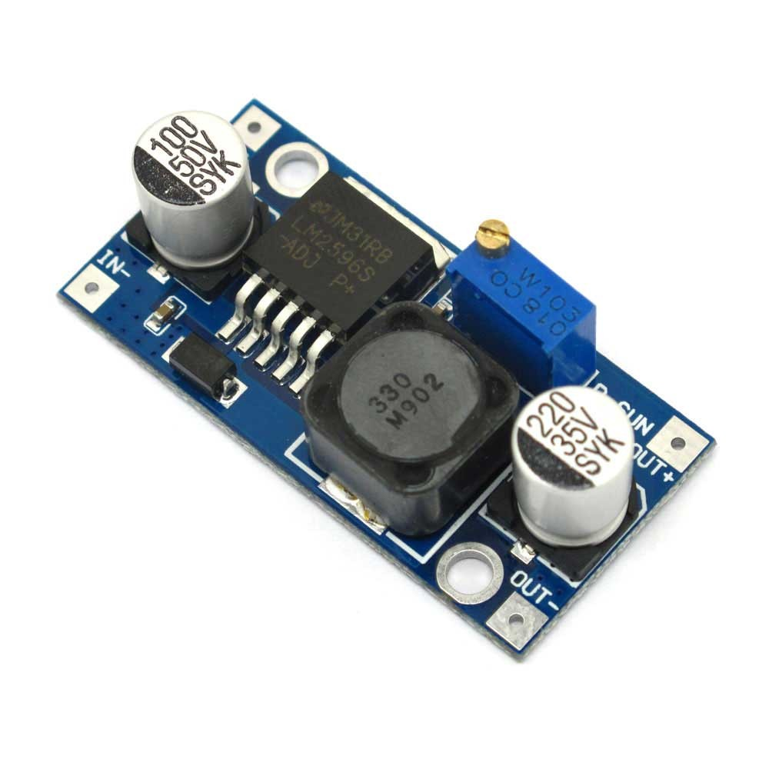

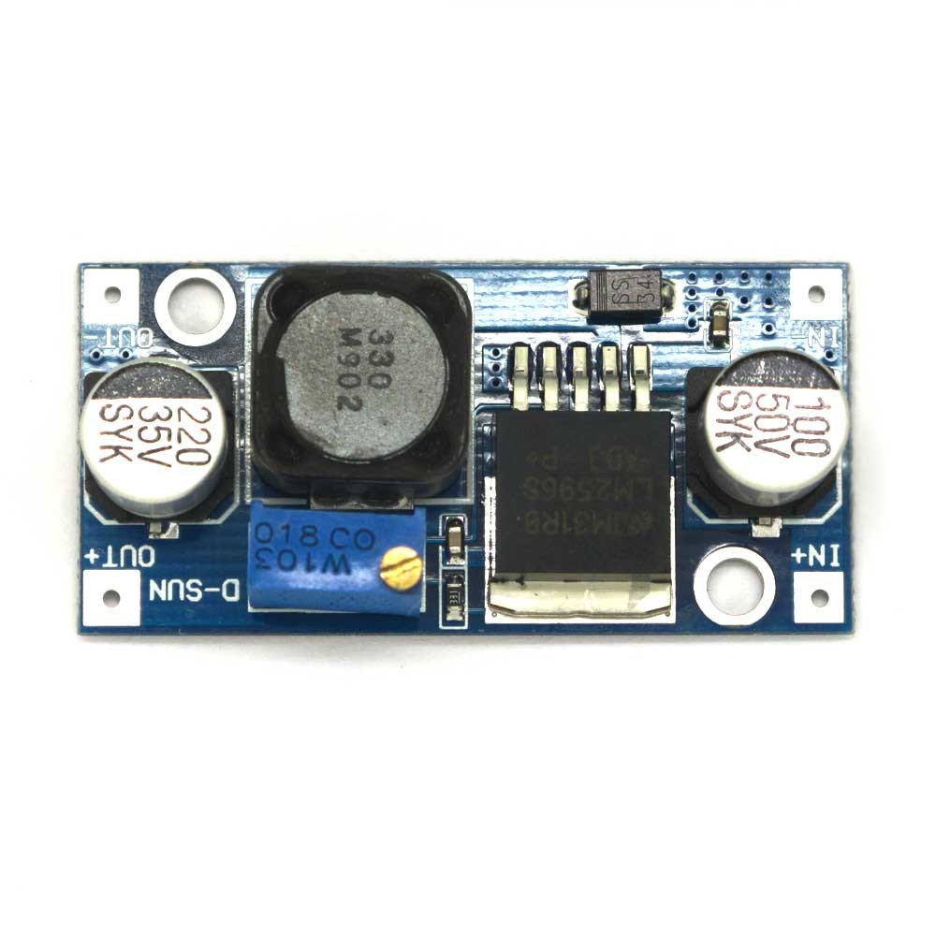

# Modulo Bluetooth HC-05

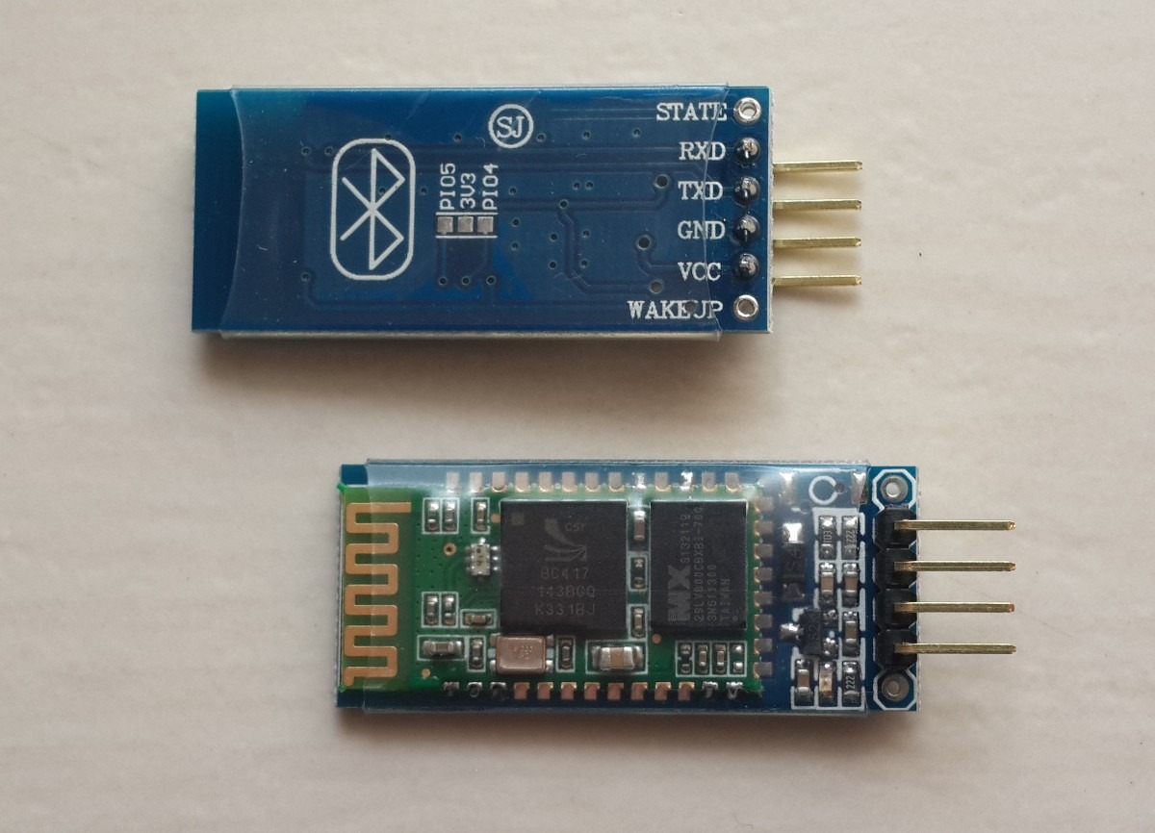

# Controlador de Motor DC L298N

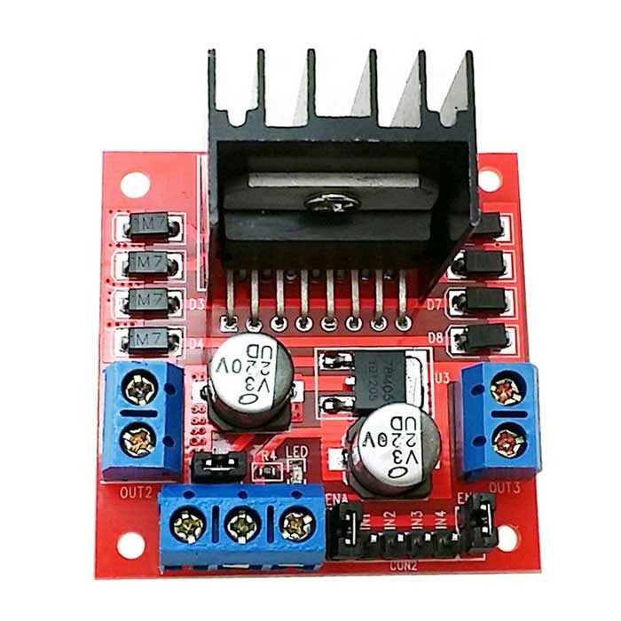

# Arduino Nano V3

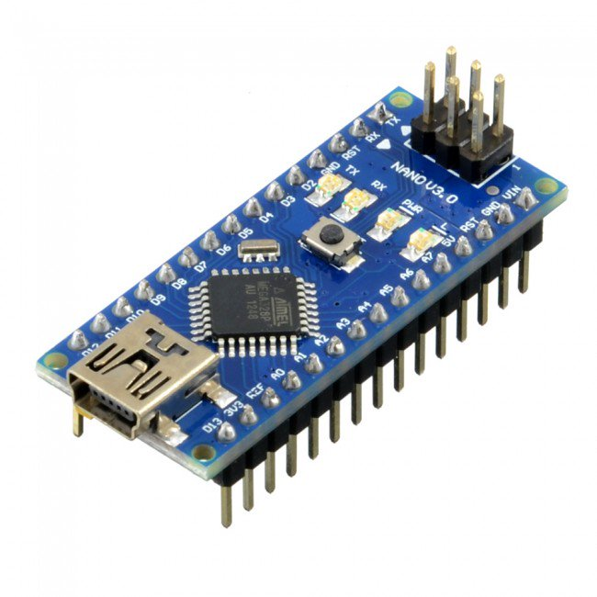

# Motoreductor de 12V

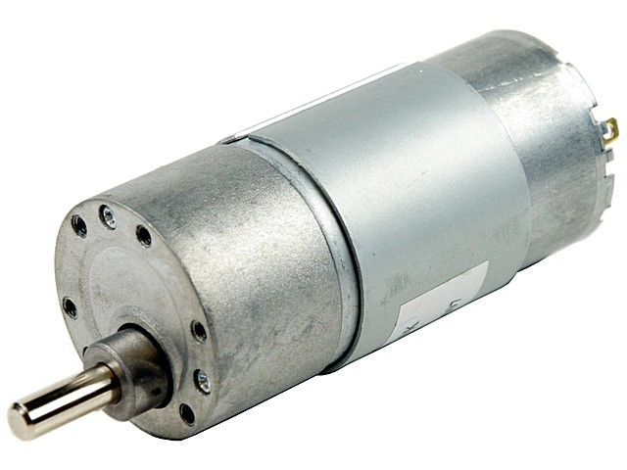

# Bateria Lipo de 11.7 V de 5500 mA

